Семинар для педагогов
«Психическое здоровье детей в ДОУ»

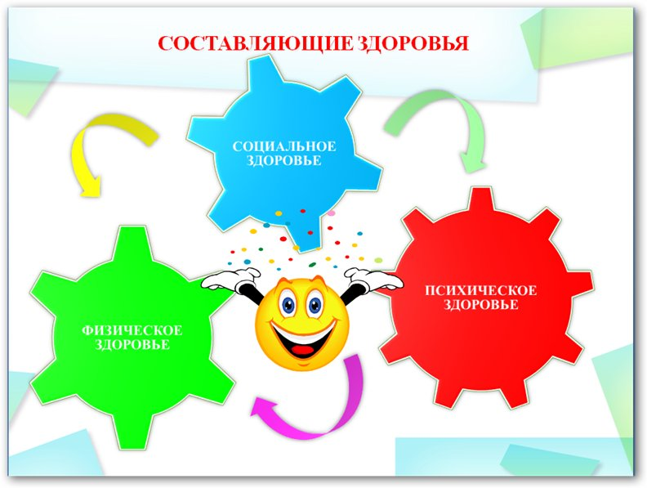

Педагог-психолог:
Павлова Т.Н.

2013 г.
Цель: систематизировать знания педагогов о психическом здоровье, создавать условия в учреждении для охраны психического здоровья детей.

Теоретическая часть

Давайте с вами вспомним, что такое здоровье? (варианты ответов)

«Здоровье – это состояние полного физического, психического, социального благополучия»
О физическом здоровье мы уже много говорили и много делаем для его сохранения у наших воспитанников, теперь давайте поговорим о психическом здоровье.
- Какая наука его изучает? (Психология)

Психология – это наука о душе. Значит, психическое здоровье – это душевное здоровье. Оно включает в себя нормальное эмоциональное, поведенческое и социальное самочувствие.
Существуют два основных признака, по которым можно судить о психическом здоровье человека.

Первый признак – это позитивное(хорошее) настроение, в котором находится человек. Основу этого настроения составляют по меньшей мере следующие, независимые друг от друга состояния:

а) полное спокойствие (например, когда человек ничем особенно не занимается, а как бы отдыхает душой и телом);
б )уверенность в своих силах (это характерно для человека, перед которым стоит ясная и конкретная рабочая цель);
в) вдохновение (данное состояние, как правило, человек испытывает в творческой работе).

Второй признак – это высокий уровень психических возможностей, благодаря чему человек способен (без серьёзных последствий для здоровья) выходить из различных ситуаций, связанных с переживанием тревоги, страха, неудачи и других подобных состояний.

Уровень психических возможностей, с одной стороны, связан с наследственными факторами – с особенностями нервной системы человека. Так, одни люди по своей природе очень возбудимы и потому сильно подвержены нервным срывам, а другие, наоборот, мало волнуются и быстро выходят из негативного психического состояния.

С другой стороны, психические возможности зависят от умения управлять своими состояниями и поведением, несмотря на различные отрицательные воздействия. Способность управлять своей психикой является ведущим показателем психического здоровья. Такое умение, как правило, вырабатывается в процессе специальной психологической подготовки, особого психотренинга.

Пословица говорит, что в здоровом теле живёт здоровый дух. .Мы видим, что физическое и психическое , а также социальное здоровье взаимосвязаны между собой.

Период дошкольного детства является важным в психическом развитии ребёнка, в это время активно формируются системы психических функций: речь, мышление, память.

Цель практической работы с детьми – это психическое здоровье ребёнка, а личностное развитие – условие достижения этого здоровья. Нарушение психического здоровья связано как с соматическими заболеваниями или дефектами физического развития, так и с неблагоприятными факторами и стрессами, воздействующими на психику ребёнка и связанными с социальными условиями.

Признаки психического здоровья: (приложение №1)

Психологический аспект психического здоровья предполагает внимание:

- к внутреннему миру ребёнка: его уверенности или неуверенности к себе, в своих силах, его отношению к людям, окружающему миру;
- обеспечение психологического комфорта для здоровья развивающей личности.

Ребёнок – дошкольник приходит в детский сад, и мы продолжаем его развитие, используя программы по дошкольному образованию. Принципы, положенные в основу программ, способствуют укреплению и сохранению физического, психического и социального здоровья детей.
Назовите эти принципы. (приложение № 2)
Эти принципы положены в основу программы «Радуга». Как вы думаете , для чего нужен последний принцип?
( Только свободная и творческая личность может воспитать свободного и творческого человека.)

Чтобы помочь ребёнку сохранить его психическое здоровье, надо хорошо знать особенности его психического развития. Обратимся к программе «Радуга» и составим таблицу психологических особенностей детей дошкольного возраста.

Практическая часть.

Используя программу «Радуга» заполните пожалуйста таблицу:

Психологические особенности детей дошкольного возраста.
( Приложение №3)

3-4 лет | 4 -5 лет | 5 – 6 лет | 6 – 7 лет

Давайте сейчас остановимся на старшей группе.

Используя эту таблицу и знание программы «Радуга» ответьте на вопросы, касающиеся теории психического здоровья. (Приложение №4)

Давайте попробуем составить рекомендации по поддержанию у детей психического здоровья.

Мы сегодня говорили, что способность управлять своей психикой является ведущим показателем психического здоровья. У вас на столе карточки №1 с упражнениями, помогающие влиять на собственное настроение: «Вверх по радуге», «Якорь» и карточки №2 с упражнениями, помогающие снять психоэмоциональное напряжение, освоить приёмы саморегуляции: «Муха»,
«Лимон», «Мороженое», Воздушный шар». Давайте попробуем выполнить эти упражнения. ( Приложения№5)

Заключительная часть

Обсуждение личных стратегий преодоления плохого настроения, психоэмоционального напряжения у детей.
Продолжите высказывание:
-Для того чтобы справится со своим плохим настроением, я обычно……..
- Чтобы снять психоэмоциональное напряжение у детей я использую…..
- Для создания положительного фона я использую…

Упражнение «Муха»  Цель: снятие эмоционального напряжения  Сядьте удобно: руки свободно положите на колени, плечи и голова опущены, глаза закрыты. Мысленно представьте, что на ваше лицо пытается сесть муха. Она садится тот на нос, то на рот, то на лоб, то на глаза. Ваша задача: не открывая глаз, согнать назойливое насекомое. | Упражнение «Лимон»  Цель: управление состоянием мышечного напряжения и расслабления.  Сядьте удобно: руки свободно положите на колени, плечи и голова опущены, глаза закрыты.Мысленно представьте себе, что у вас в правой руке лежит лимон. Начинайте медленно его сжимать до тех пор, пока не почувствуете, что «выжали» весь сок. Расслабьтесь. Запомните свои ощущения. Повторите упражнения с левой рукой, затем с двумя.
Упражнение «Сосулька»  Встаньте, закройте глаза, поднимите руки вверх. Представьте, что вы – сосулька. Напрягите мышцы вашего тела, запомните ощущения. Замрите в этой позе на 1 – 2 минуты. Затем представьте, что под действием солнечного тепла вы начинаете медленно таять. Расслабляйте постепенно кисти рук, затем мышцы плеч, шеи, корпуса, ног и т.д. это упражнение можно выполнять лёжа на полу. | Упражнение «Воздушный шар»  Встаньте, закройте глаза, руки поднимите верх, наберите воздух. Представьте, что вы – большой воздушный шар, наполненный воздухом. Постойте в такой позе 1-2 минуты, напрягайте все мышцы тела.  Затем представьте себе, что в шаре появилось небольшое отверстие. Медленно начинайте выпускать воздух, одновременно расслабляя мышцы тела: кисти рук, затем мышцы плеч, шеи, корпуса, ног и т.д.
Упражнения «Вверх по радуге»  Цель: регуляция собственного эмоционального настроения.  Детей просят встать, закрыть глаза, сделать глубокий вдох и представить, что вместе с этим вдохом они вбираются вверх по радуге, а выдыхая, съезжают с неё, как с горки. Повторяется 3 раза. Что вы почувствовали, когда взбирались на горку, а когда съезжали? После этого дети делятся впечатлениями. Затем упражнение повторяется с открытыми глазами. Теперь что – нибудь почувствовали? | Упражнение «В магазине зеркал»  Цель: создание положительного эмоционального фона.  В магазине стояло много зеркал. Этими зеркалами будете вы ребята.  В магазин вошёл человек, на плече у него была обезьянка ( выбирается заранее ребёнок). Она увидела себя в зеркалах и подумала, что это другие обезьянки, стала корчить рожицы.  Обезьянки ответили ей тем – же. Она погрозила кулаком, и ей погрозили кулаком, она топнула ногой, и все обезьянки топнули ногой. Что ни делала обезьянка – все остальные в точности повторяли её движения

